YILDIZ TEKNİK ÜNİVERSİTESİ
ELEKTRİK-ELEKTRONİK FAKÜLTESİ
BİLGİSAYAR MÜHENDİSLİĞİ BÖLÜMÜ



BLM1552 BİLGİSAYAR BİLİMLERİNE GİRİŞ-2 DERSİ
DÖNEM PROJESİ RAPORU

Proje Adı: Sayı Çarpışması
Hazırlayan: Mehmet Hayri Çakır - 16011023
Sunulan: Arş. Grv. Dr. H. İrem Türkmen

İstanbul, 2018

İÇİNDEKİLER

1. Yöntem…………………………………………………………………………………………………. 3
2. Uygulama……………………………………………………………………………………………… 5
3. Kaynak Kodu…………………………………………………………………………………………. 6

1. YÖNTEM
Projenin amacı, fonksiyonların ve recursive fonksiyonların nasıl bir arada, etkili kullanılacağının daha iyi kavranmasını ve derste öğrenilenlerin pekiştirilmesini sağlamaktır. Projenin gerçekleştirilmesi aşamasında int, char, char pointer ve matris veri tipleri kullanılmıştır. Projede toplamda 5 adet fonksiyon kullanılmıştır. Bunlar:
1.a. sayiatma
1.b. yazdirma
1.c. patlatma
1.d. kaydirma
1.e. yerdegistirme

1.a. sayiatma
Void bir fonksiyondur. Matrise [0,9] değer aralığında rastgele ilk değer atamalarını ve patlamalardan sonra açılan kısımlara atamaları yapan fonksiyondur. Char*, int, int tipte olmak üzere main fonksiyondan 3 parametre alır. Bu parametreler sırasıyla; matrisin başlangıç adresi, satır sayısı ve sütun sayısıdır.

1.b. yazdirma
Void bir fonksiyondur. Her sayiatma, patlatma, kaydırma, yerdegistirme fonksiyonu her çağrıldığında değişen matrisi ekrana yazdırma işlevini yapar. Bu fonksiyon da sayiatma fonksiyonu gibi matrisin başlangıç adresi, satır ve sütun sayısı olmak üzere 3 parametre kullanır. Okuma kolaylığı açısından matrisin indisleri toplamı çift olan nesneleri kırmızı, tek olan nesneleri yeşil renkte yazdırır.

1.c. patlatma
İnt değer döndüren, recursive bir fonksiyondur. Parametre olarak for döngüsü içinde her çağrıldığında o anki nesnenin adresini alır. Alınan adresin 4 komşuluk bağlantısı recursive olarak kontrol edilir ve tüm patlamalar gerçekleştirilir. Kullanıcı oyuna devam etmek istemezse dönüş değeri olarak skoru döndürür.

1.d. kaydirma
Void bir fonksiyondur. Parametre olarak fonksiyonun başlangıç adresini, satır ve sütun sayısını alır. Bu fonksiyonda 2 adet iç içe for döngüsü içinde 1 adet if döngüsü kullanılmıştır. Patlayacak nesne kalmadıysa ama matriste boşluklar varsa çağırılır ve her sütun için satırlar en sondan başlanarak yukarı doğru taranır ve patlamış nesne varsa count değişkeni 1 arttırılır. Patlamamış nesneye denk gelindiğinde bu nesne count değeri kadar aşağı kaydırılır. Bir sütun bitince diğer sütuna geçilir ve count değeri sıfırlanır.

1.e. yerdegistirme
Void bir fonksiyondur. Parametre olarak matrisin başlangıç adresini kullanır. Patlayacak nesne kalmadıktan sonra kaydirma fonksiyonu çağrılır, yine patlayan nesne olmazsa ve kullanıcı devam etmek isterse bu fonksiyon çağrılır. Kullanıcıdan yer değiştirmek istediği nesnelerin indisleri olmak üzere 4 adet int değer alınır. Temp değişkeni aracılığıyla bu nesneler yer değiştirilir ve oyun devam eder.

2. UYGULAMA
5x6’lık bir matris için analiz yapılmıştır ve program çıktıları aşağıdadır.
1 2 3 4
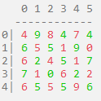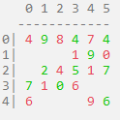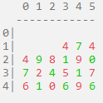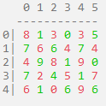
5 6 7
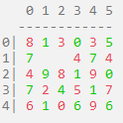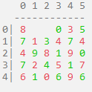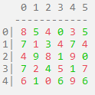

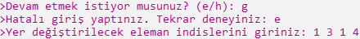

8 9 10 11
